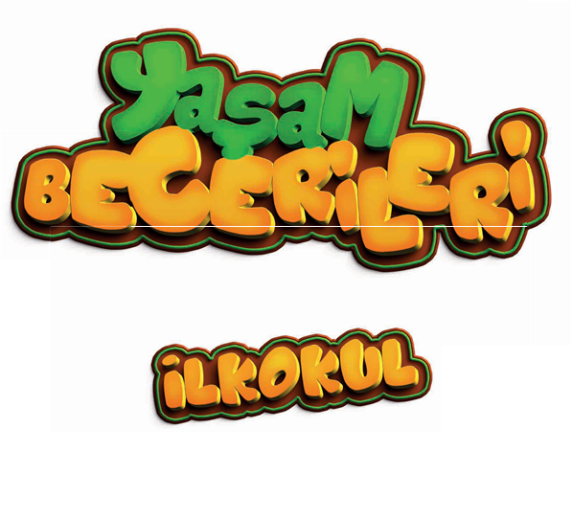

YEŞİLYURT İLKOKULU

“YAŞAM BECERİLERİ PROJESİ” YILLIK PLAN

**OKUL YÜRÜTME KOMİSYONU ÜYELERİ**

**GÖREVİ**

OKUL MÜDÜRÜ

MÜDÜR YARDIMCISI

SINIF ÖĞRETMENİ

SINIF ÖĞRETMENİ

SINIF REHBER ÖĞRETMENİ

SINIF REHBER ÖĞRETMENİ

**ÖĞRETMEN ADI-SOYADI**

YUNUS KURT

SEDA TÜFEKCİOĞLU

SEHER ÖZDEMİR

İSMAİL UZUN

OKUL YÜRÜTME KOMİSYONUNUN GÖREVLERİ

Okul yürütme komisyonu; kasım ayının sonuna kadar öğrenci, öğretmen ve velilerin görüş/önerileri doğrultusunda okul ve çevre şartlarını göz önünde bulundurarak, proje kapsamında oluşturulan faaliyet havuzundan hangilerine katılacağını belirleyerek çalışmalara başlar.

Çalışmalarda; her kategoriden faaliyetlere yer verilecek ve her ay en az 2 faaliyet gerçekleştirilecek planlama yapılır.

Projenin okulda görünür olmasını ve tüm sınıﬂ arda uygulanmasını sağlar.

Şube rehber öğretmenleri “Yaşam Becerileri Gözlem Formu”nun velilere ulaştırılmasını sağlayarak geri bildirim alır.

Yıl sonu raporunu hazırlar ve ilçe yürütme komisyonuna gönderir.

El yıkama ve kişisel Hijyen AİLE HAYATIM

ARALIK

Su Tasarrufu Farkındalık Etkinliği SÜRDÜRÜLEBİLİR

YAŞAM VE ÇEVRE BİLİNCİ

Yataklarını Toplama AİLE HAYATIM

OCAK

Tuvalet Eğitimi ve Temizlik KİŞİSEL BAKIM VE HİJYEN

Hijyen Günlüğü Tutma KİŞİSEL BAKIM VE HİJYEN

ŞUBAT

Zaman Yönetimi Egzersizleri İLETİŞİM VE SOSYAL BECERİLER

Hijyen Kitapları ve Dramalar ile Hijyen Uyg. KİŞİSEL B. VE H.

MART

Görevlerle Sorumluluk Kazanma İLETİŞİM VE SOSYAL BEC.

Sofra Hazırlığı AİLE HAYATIM

NİSAN

Benim İçin Önemli Sunumu İLETİŞİM VE SOSYAL BEC.

Yaratıcı Hikaye Yazma ve Oyun Sahneleme YARATICILIK

MAYIS

VE GİRİŞİMCİLİK

Doğa Yürüyüşü ve Çöp Toplama SÜRDÜRÜLEBİLİR YAŞAM VE

ÇEVRE BİLİNCİ

Atık Sanat Projesi SÜRDÜRÜLEBİLİR YAŞAM VE ÇEVRE BİLİNCİ

HAZİRANNNNN

Hayalindeki Oyuncağı Tasarla YARATICILIK VE GİRİŞİMCİLİK

**Amaç:** Öğrencilerin hijyen alışkanlıklarını pekiştirmek ve öğrencilerde sağlık bilinci oluşturmak.



**El Yıkama ve Kişisel Hijyen**

**Faaliyet:** Öğrencilere el yıkama öncesi ve sonrası resimli rehberler sunulur ve öğrencilerle el yıkamanın önemi hakkında konuşulur.



**Su Tasarrufu Farkındalık Etkinliği**

**Amaç:** Su tasarrufunun önemini öğretmek.



**Faaliyet:** Öğrenciler, su tasarrufunu teşvik eden pratikler (musluğu kapalı tutmak, suyu dikkatli kullanmak) hakkında bilgi edinirler. Su tasarrufunu teşvik eden küçük posterler yaparlar ve sınıfta sergilerler.

**Amaç:** Temizlik ve düzen alışkanlığı kazandır- mak.



**Yataklarını Düzenleme**

**Faaliyet:** Öğrenciler, yataklarını dü- zenleme görevini üstlenirler. Kendile- rine ait yatak örtüsünü düzenler, yas- tıkları yerleştirir ve yataklarının düzenli olmasını sağlarlar. Bu alışkanlığı günlük bir rutin haline getirirler.

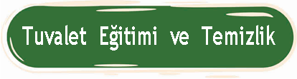

**Amaç:** Öğrencilere kendi ihtiyaçlarını karşı- layabilme becerisi ve temizlik bilincini ka- zandırmak.

**Faaliyet:** Öğrencilere tuvaleti kullan- dıktan sonra temizlenmenin ve ardından sifonu çekmenin önemi öğretilir. Tuva- let sonrasında ellerini yıkamaları gerektiği vurgulanır.



**Hijyen Günlüğü Tutma**

**Amaç:** Kişisel bakım alışkanlıklarını geliştirmek.

**Faaliyet:** Öğrencilere bir kişisel bakım günlüğü verilir. Günlükte, her gün ellerini yıkama, dişlerini fırçalama ve banyo yapma gibi aktiviteleri kaydetmeleri istenir. Öğretmen, haftalık olarak günlüğü kontrol eder ve alışkanlıkları değerlendirir.**mi**

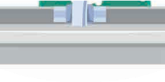

Ek-2

Ek-2

Ek-2

Ek-2

Ek-2

Ek-2

Ek-2

Ek-2

Ek-2

Ek-2

Ek-2

Ek-2

Ek-2

Ek-2

Ek-2



**Zaman Yönetimi Egzersizleri**

**ZlAmaç:** Zaman yönetimini öğrenmek.



**Faaliyet:** Öğrenciler, günlük aktivite- lerini planlamayı öğrenirler. Günlük görevlerini bir listeye yazıp bunları tamamladıklarında hangi ödülleri ala- caklarını belirlerler.



**Hikâye Kitapları ve Dramalar ile Hijyen Uygulaması**

**Amaç:** Hijyen alışkanlıklarını eğlenceli bir şekilde öğretmek.

**Faaliyet:** Hijyen konulu hikâye kitapları okunur ve kısa drama etkinlikleri gerçekleştirilir. Öğretmen tarafından okunacak çeşitli hikâyeler ile elleri yıkamanın önemi anlatılır.



**Amaç:** Sorumluluk alma ve yerine getirme becerilerini geliştirmek.



**Görevlerle**

**Sorumluluk Kazanma**

**Faaliyet:** Öğrenciler, sınıf içi çeşitli gö- revler üstlenirler. Görevlerini tamam- ladıktan sonra görevlerini nasıl yap- tıklarını ve sorumluluklarını nasıl yerine getirdiklerini tartışırlar.

**Amaç:** Temel mutfak becerilerini kazandırmak ve aile içindeki iş paylaşımına ortak olma bilincini geliştirmek.



**Sofra Hazırlığı**

**Faaliyet:** Öğrencilerden masaya çatal, kaşık, peçete yerleştirmeleri istenir. Bu, el-göz koordinasyonu ve sıralama becerilerini destekler.

Ek-2

Ek-2

Ek-2

Ek-2

Ek-2

Ek-2

Ek-2

Ek-2

Ek-2

Ek-2

Ek-2

Ek-2

Ek-2

Ek-2

Ek-2



**Benim İçin Önemli Sunumu**

**Amaç:** Kişisel öncelikler ve değerler hakkın da konuşma.



**Faaliyet:** Öğrenciler, kendi hayat- larında önemli buldukları bir nesneyi veya konuyu seçer ve bunun kendileri için neden bu kadar önemli olduğunu sınıfa anlatır.

**Amaç:** Hikâye anlatma ve yaratıcı ifade becerile- rini geliştirmek.



**Yaratıcı Hikâye Yazma ve Oyun Sahneleme**

**Faaliyet:** Öğrencilere birkaç kelime veya bir tema verilir ve bu kelimeleri veya te- mayı kullanarak kısa bir hikâye yazmaları istenir. Öğrenciler, bu hikâyeyi sınıf arka- daşlarıyla birlikte bir tiyatro oyunu şeklinde sahnelerler. Bu etkinlik, yaratıcı düşünme, ekip

çalışması ve kendini ifade etme becerilerini güç- lendirir.



**"Doğa Yürüyüşü ve Çöp Toplama” Etkinliği**

**Amaç:** Doğal çevreyi korumanın ve doğayı temiz tutmanın önemi hakkında farkındalık oluşturmak.



**Faaliyet:** Öğrencilerle birlikte bir doğa yürüyüşü düzenlenir. Yürüyüş sırasında, doğaya zarar veren atıkları toplamak için eldivenler ve çöp torbaları kullanılır.

Etkinlik sonunda, doğayı temiz tutmanın ve atıkların doğaya olan zararlarını tartışmak için bir oturum düzenlenir.



**Atık Sanat Projesi**

**Amaç:** Atık malzemelerin yeniden kullanımını teşvik ederek geri dönüşüm bilinci oluşturmak.



**Faaliyet:** Öğrenciler, evden veya okuldan topladıkları atık malzemelerle (plastik şişeler, kutular, eski kâğıtlar) yaratıcı sanat projeleri yaparlar. Bu projeler sergilenir ve geri dönüşümün çevreye olan faydaları hakkında bir sunum yapılır.

**Amaç:** Ürün tasarlama becerilerini teşvik etmek.



**Hayalindeki Oyuncağı Tasarla**

**Faaliyet:** Öğrencilere bir oyuncak tasarlama görevi verilir. İlk olarak, öğrenciler hayal ettikleri oyuncağın ne olacağına karar verir ve bu oyuncağı tasarlar. Ardından, buldukları geri dönüştürülebilir malzemelerle oyuncaklarını yaparlar. Son aşamada, her öğrenci oyuncağını sınıfta tanıtarak diğer öğrencilerin sorularını

yanıtlar ve tasarım sürecini anlatır. Bu etkinlik, yaratıcı düşünmeyi ve problem çözme becerilerini geliştirir.